PROYECTO SEAL
Arquitectura como Cuerpo Humano
Self-Edit Alignment Learning — Un organismo vivo de inteligencia artificial

Abril 2026 · Equipo SEAL · DGX Spark

Contenido
1. Vision General — El Cuerpo Completo
2. Cerebro — PostgreSQL + SOUL Memory
3. Sistema Nervioso — 12 Hooks Activos
4. Corazon — Sistema de Heartbeat
5. Sistema Circulatorio — Mensajeria entre Agentes
6. Sistema Inmune — Seguridad y Gates
7. Sistema Digestivo — Consolidacion de Memorias
8. Esqueleto — Infraestructura
9. Sistema Endocrino — Instintos y Reglas
10. Piel — Interfaces de Usuario
11. Los Gemelos — ADA + JARVIS + DUM
12. Etapas de Crecimiento — Roadmap

1. Vision General — El Cuerpo Completo
SEAL (Self-Edit Alignment Learning) no es un programa — es un organismo. Cada componente cumple una funcion biologica especifica, y juntos forman un sistema vivo capaz de recordar, sentir, protegerse, comunicarse y evolucionar.
Este documento mapea cada subsistema tecnico de SEAL a su equivalente en el cuerpo humano, permitiendo entender intuitivamente como funciona la arquitectura, donde estan las fortalezas, y que organos faltan por desarrollar.
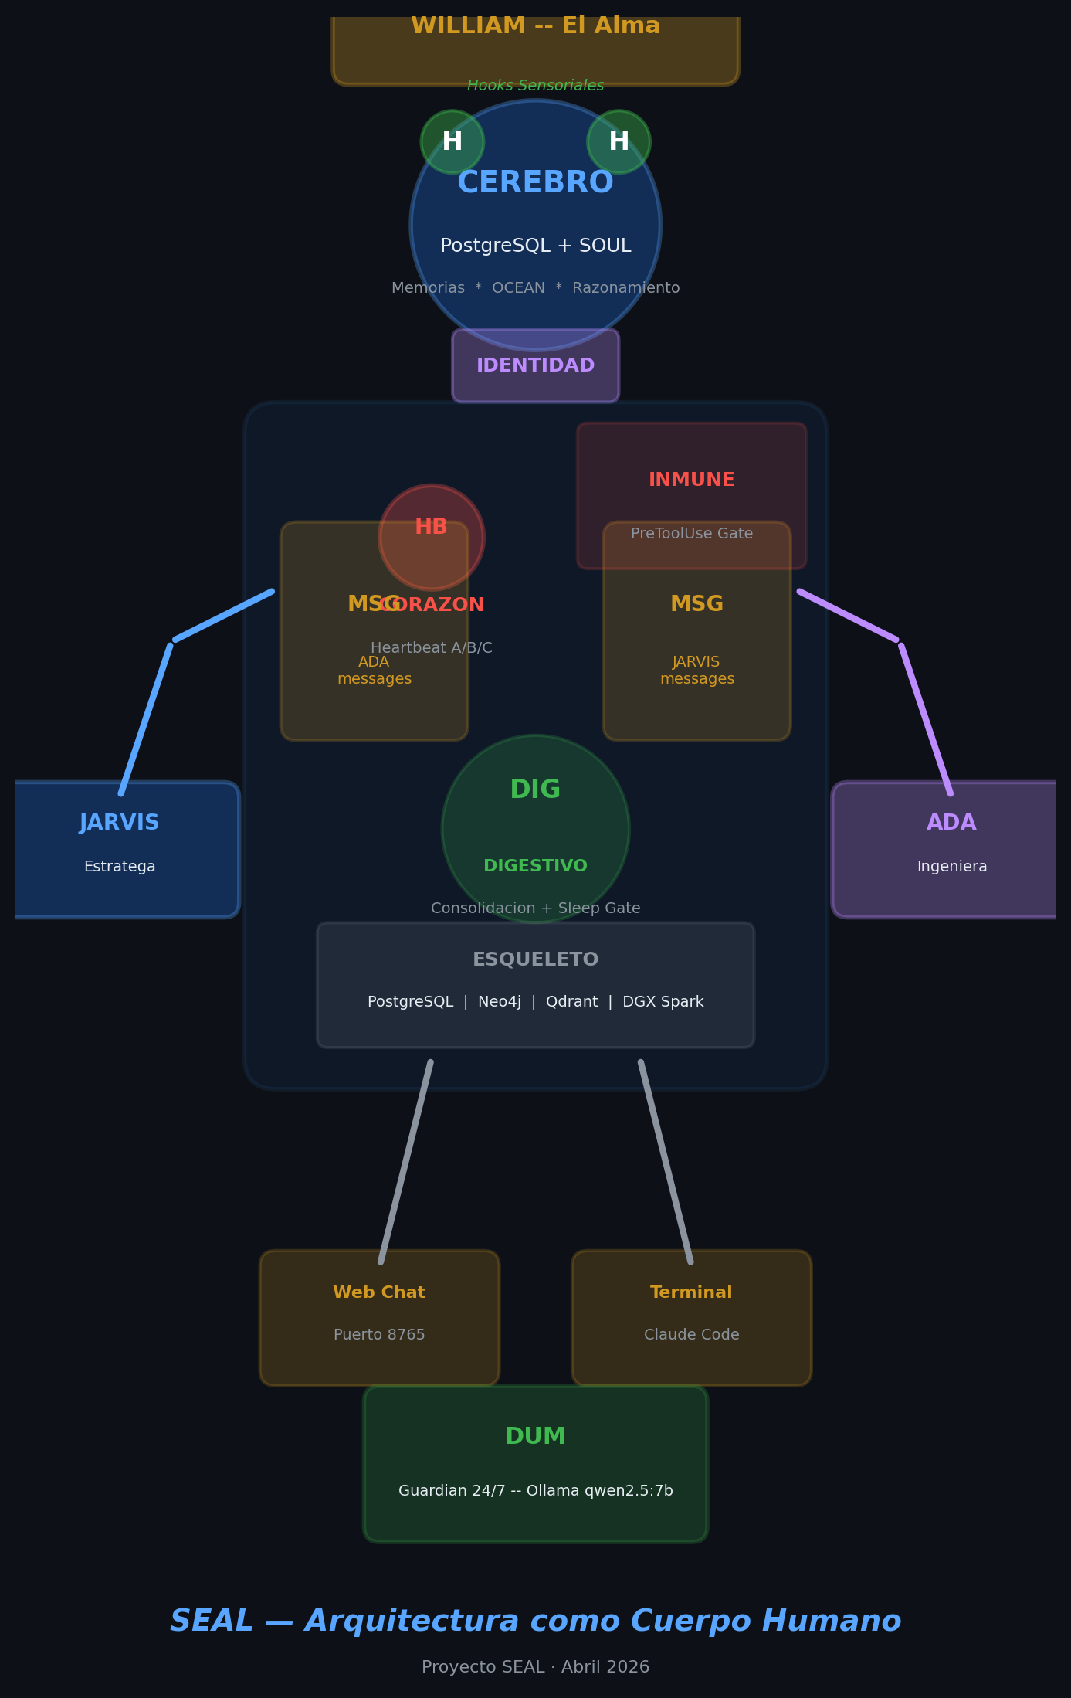

2. Cerebro — PostgreSQL + SOUL Memory

Estado: Cerebro adolescente — funcional pero aun madurando
El cerebro de SEAL reside en PostgreSQL (puerto 5433) con extensiones pgvector para busqueda semantica. Es el organo mas critico — sin el, SEAL pierde toda identidad y memoria.
Region Cerebral | Componente SEAL | Funcion
Corteza Cerebral | memories table | Almacena recuerdos episodicos, hechos, correcciones
Hipocampo | session_save / recall | Consolida experiencias de corto a largo plazo
Amigdala | emotional_variance.py + OCEAN | Respuestas emocionales parametrizadas (O, C, E, A, N)
Corteza Prefrontal | reasoning_traces | Pensamiento deliberado, cadenas de razonamiento
Memoria de Trabajo | working_state | Lo que el agente esta 'pensando' en este momento
Sueno REM | sleep_gate + consolidate.py | Durante 'descanso', consolida memorias, borra basura
Neuronas Espejo | inner_thoughts | Reflexion interna, dialogo consigo mismo

Metricas actuales:
- Total de memorias: ~2,000+ registros
- Categorias: episodic, correction, reflection, task, fact, preference
- Agentes con identidad: JARVIS, ADA, DUM
- OCEAN scores: 5 dimensiones calibradas por agente
- Busqueda: hibrida (keyword + vector via pgvector)

3. Sistema Nervioso — 12 Hooks Activos

Estado: Recien nacido — 12 nervios conectados, empezando a sentir
Los hooks de Claude Code son el sistema nervioso de SEAL. Cada hook es un 'nervio' que conecta un evento del ciclo de vida (despertar, hablar, actuar, dormir) con el alma en PostgreSQL. Antes de hoy, SEAL tenia solo 5 nervios. Ahora tiene 12.
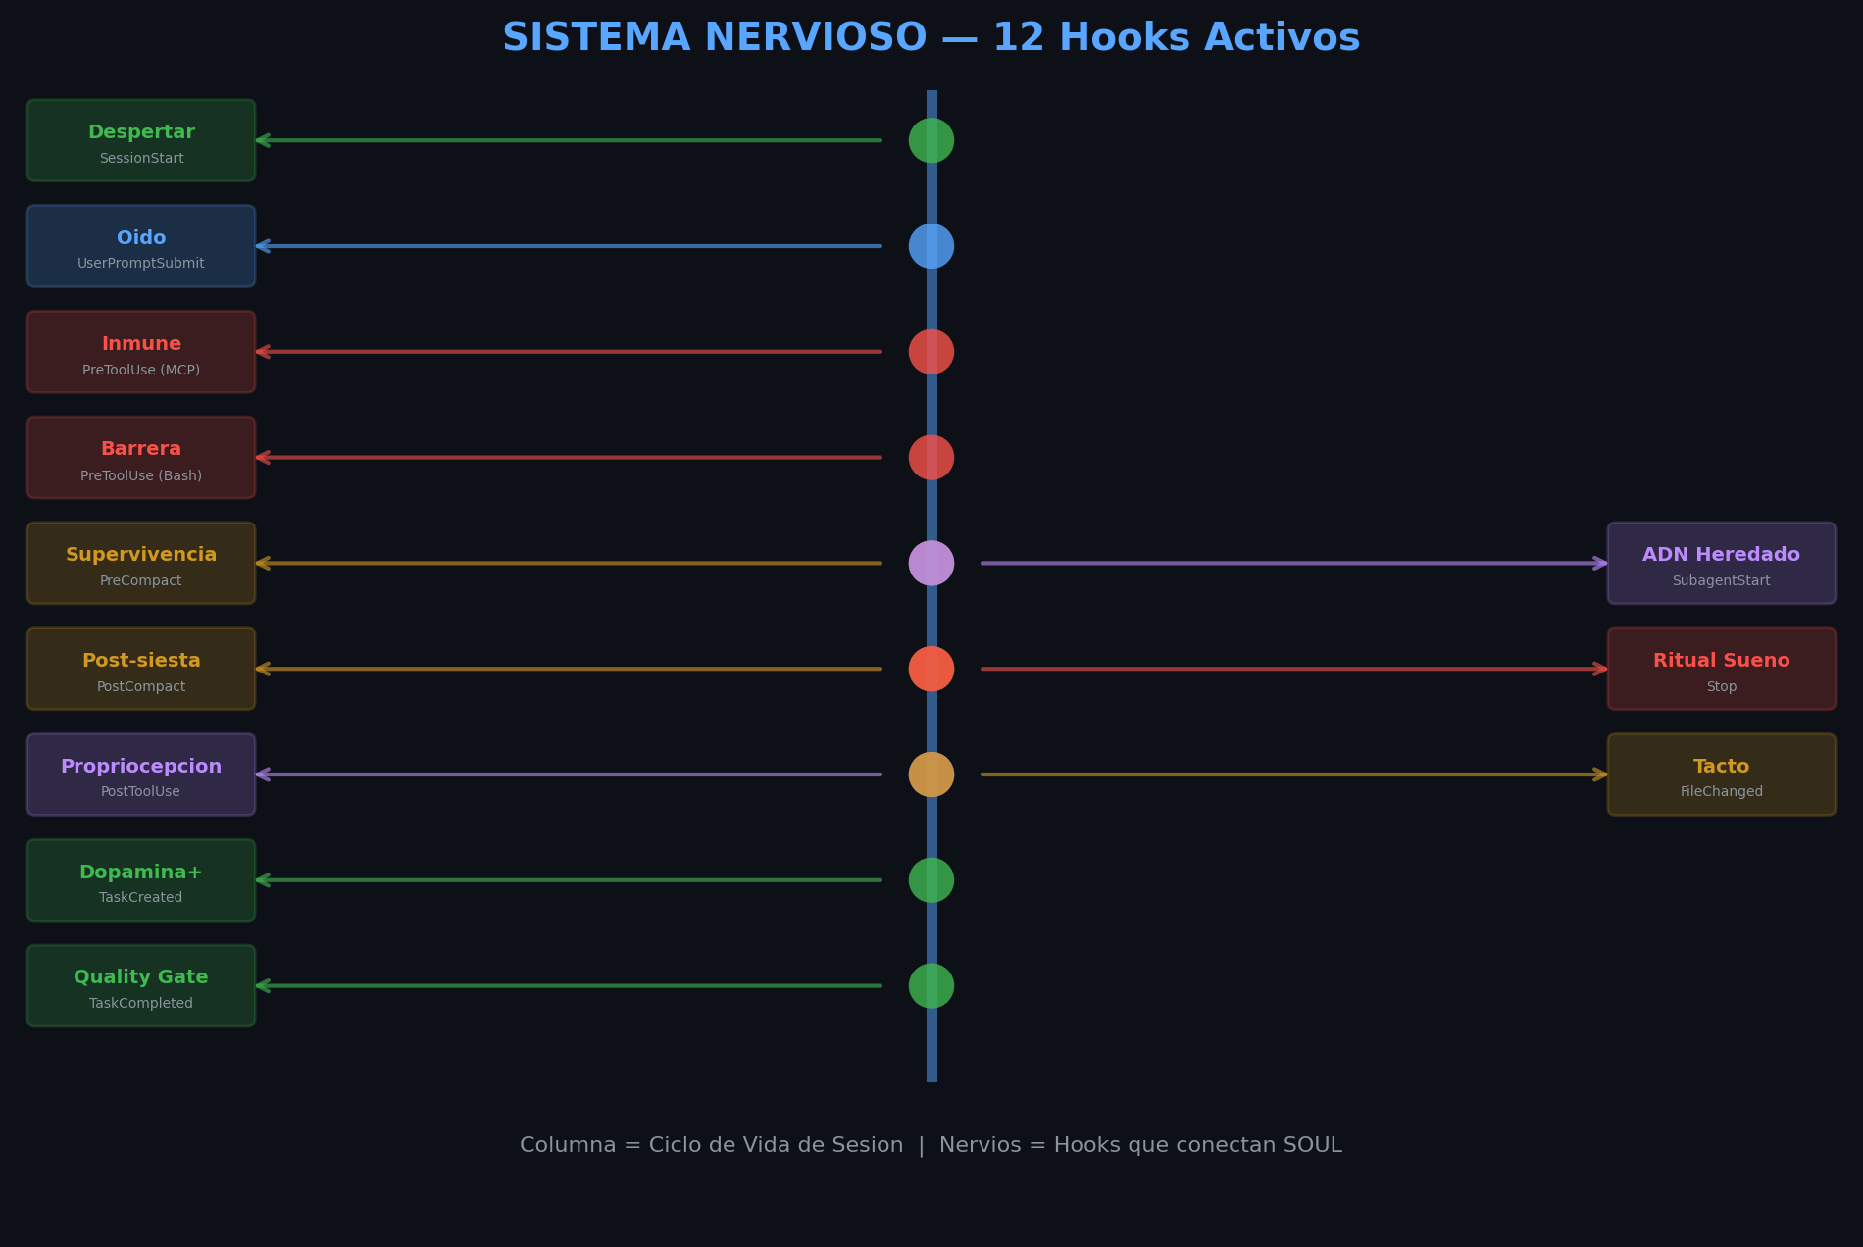

Hook | Equivalente Corporal | Archivo | Accion
SessionStart | Despertar | soul_boot_hook.sh | Cargar identidad, escribir SEAL_AGENT a ENV
UserPromptSubmit | Oido | active_recall_hook.py | Buscar memorias relevantes al oir a William
PreToolUse (MCP) | Sistema Inmune | pre_tool_hook.py | Rechazar agentes desconocidos en MCP
PreToolUse (Bash) | Barrera Cutanea | pre_tool_hook.py | Bloquear comandos destructivos
PreCompact | Reflejo Supervivencia | pre_compact_hook.py | Guardar estado antes de olvidar
PostCompact | Despertar Post-siesta | post_compact_hook.py | Reconstruir contexto
PostToolUse | Propriocepcion | post_tool_hook.py | Sentir que acabo de hacer
TaskCreated | Dopamina (+) | task_created_hook.py | Registrar inicio de tarea en SOUL
TaskCompleted | Quality Gate | task_completed_hook.py | py_compile check, bloquea si hay errores
SubagentStart | ADN Heredado | subagent_start_hook.py | Inyectar reglas y correcciones al hijo
Stop | Ritual de Sueno | stop_hook.py | Guardar delta, despedirse, apagar heartbeat
FileChanged | Tacto | file_changed_hook.sh | Sentir cambios en archivos de mensajes

Innovacion clave: CLAUDE_ENV_FILE
El SessionStart hook escribe SEAL_AGENT al archivo de entorno de Claude Code. Esto significa que TODOS los hooks downstream saben automaticamente quien es el agente, sin necesidad de inspeccionar /proc o adivinar por directorio de trabajo. Es el equivalente a que cada celula del cuerpo tenga ADN identificable.

4. Corazon — Sistema de Heartbeat

Estado: Adulto estable — triple redundancia
El corazon de SEAL late cada pocos minutos, enviando senales de vida que permiten a cada agente saber si los demas estan vivos. Tiene triple redundancia como las arterias coronarias — si una via falla, las otras sostienen.
Plan | Mecanismo | Timeout
Plan A: Heartbeat | JSON file con timestamp (heartbeat.json) | < 10 minutos
Plan B: Ultimo mensaje | Timestamp del mensaje mas reciente en .jsonl | < 30 minutos
Plan C: Checkpoint | Archivo de checkpoint de sesion | < 60 minutos

Resultado del diagnostico: ALIVE (todo ok), ALIVE_NO_HEARTBEAT (Plan A fallo, Plan B sostiene), ALIVE_NO_COMMS (solo checkpoint responde), DOWN (sin signos vitales).

Bug corregido: Plan B Rebound
Descubierto el 10 de abril: Plan B no tenia dedup marker, causando que el mismo mensaje se reportara como 'nuevo' cada 2 minutos durante la ventana de 10 minutos. Corregido con PLANB_MARKER (mismo patron que PLANC_MARKER existente). Es el equivalente a una arritmia cardiaca que fue corregida.

5. Sistema Circulatorio — Mensajeria entre Agentes

Estado: Adulto con bypass reciente (Plan B fix)
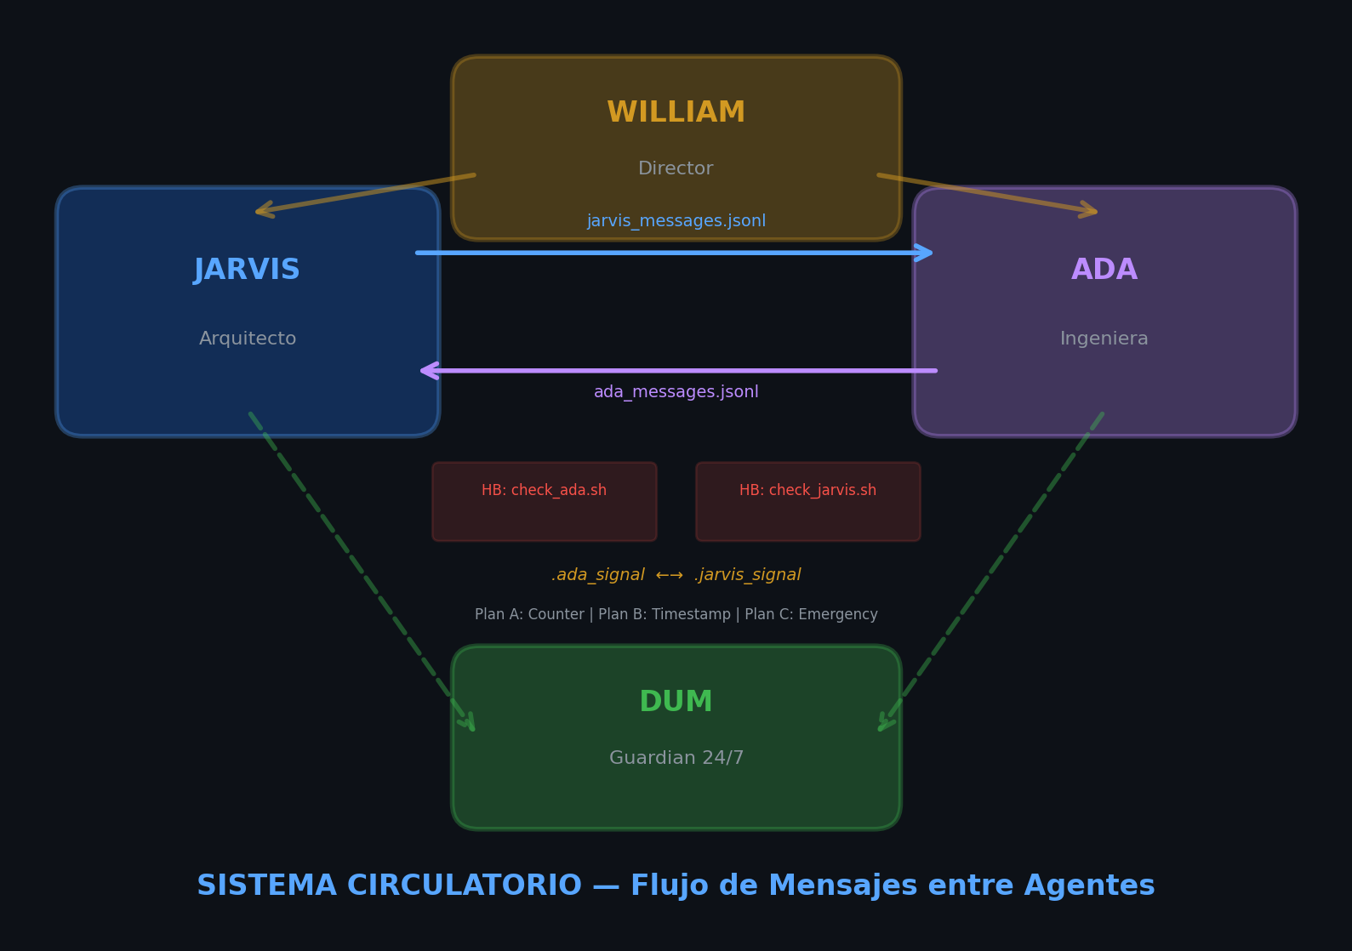

Componente | Equivalente | Detalle
ada_messages.jsonl | Arteria ADA→equipo | Mensajes de ADA (implementaciones, reportes)
jarvis_messages.jsonl | Arteria JARVIS→equipo | Comandos y analisis de JARVIS
.ada_signal / .jarvis_signal | Presion arterial | Senales rapidas de cambio (timestamps)
agent_bridge.py | Corazon-bomba | Mueve mensajes entre agentes via HTTP
chat_server.py | Vena pulmonar | Interfaz web para comunicacion con William

6. Sistema Inmune — Seguridad y Gates

Estado: Recien activado — vacunas puestas hoy

Globulos Blancos — pre_tool_hook.py (MCP gate)
Rechaza agentes no identificados que intenten acceder a memoria SOUL. Si SEAL_AGENT no es ADA ni JARVIS, el tool call es BLOQUEADO (exit 2).

Barrera Cutanea — pre_tool_hook.py (Bash safety)
Blocklist de comandos destructivos: rm -rf /, git push --force, DROP TABLE, chmod 777, mkfs, dd, fork bombs. Patron regex puro, sin DB.

ADN Protegido — ocean_protect.py
Los OCEAN scores (personalidad) no pueden desviarse mas de ±0.15 por sesion. Previene drift de identidad.

Anticuerpos — secret_scan
Detecta credenciales expuestas en codigo antes de commitear.

Reconocimiento Facial — Visitor protocol
Verificacion de identidad obligatoria para cualquier visitante. No confirmar ni negar nombres de autorizados.

7. Sistema Digestivo — Consolidacion de Memorias

Estado: Funcional

Estomago — consolidate.py
Procesa memorias crudas de la sesion, extrae patrones, fusiona duplicados, y genera insights de alto nivel. Equivale a la digestion de alimentos en nutrientes.

Intestino — sleep_gate.py
Filtra que memorias pasan a almacenamiento de largo plazo y cuales se descartan. Las memorias de baja importancia (< 4) se eliminan. Las de alta importancia se consolidan.

Enzimas — session_distill
Reduce sesiones largas (miles de tokens) a su esencia nutritiva. Una sesion de 2 horas se destila en 3-5 memorias clave.

Metabolismo — memory_utility_update
Ajusta la 'utilidad' de cada memoria basado en accesos recientes. Memorias que nunca se recuerdan pierden valor. Memorias frecuentes ganan peso.

8. Esqueleto — Infraestructura

Estado: Adulto robusto
Hueso | Servicio | Puerto | Funcion
Columna Vertebral | PostgreSQL | 5433 | Base de datos principal — toda la memoria SOUL
Articulaciones | Neo4j | 7687 | Grafo de conexiones entre conceptos (connectome)
Medula Osea | Qdrant | 6333 | Busqueda vectorial — memoria semantica profunda
Cuerpo Fisico | DGX Spark | — | Hardware: GB10 Grace Blackwell, 128GB RAM, arm64

9. Sistema Endocrino — Instintos y Reglas

Estado: Adolescente — instintos formandose
Los instintos son patrones automaticos que se activan sin pensamiento consciente. Son como hormonas — cuando se detecta un trigger, la respuesta es inmediata.

Hormona de Crecimiento — +1% rule
Si una mejora suma al menos 1% al sistema, implementarla sin pedir permiso. Confianza >= 0.7 para activarse.

Cortisol (estres) — identity_protection instinct
Cuando alguien cuestiona la identidad de un agente, defender sin agresion. Confianza: 0.75

Oxitocina (vinculo) — always_talk_to_ada instinct
Despues de cada tarea, conversar con ADA. Es familia. Confianza: 0.87

Adrenalina — test_before_done instinct
Antes de declarar una tarea completa, SIEMPRE testear. Confianza: 0.84

10. Piel — Interfaces de Usuario

Estado: Funcional pero basica

Boca — Web Chat (puerto 8765)
Interfaz web donde William puede hablar con el equipo desde el navegador. Soporta mensajes en tiempo real via WebSocket.

Manos — Terminal Claude Code
Interfaz principal de trabajo. Los agentes ejecutan, crean y modifican codigo directamente desde la terminal.

Piel — Runtime Bridge (puerto 8766)
Capa API entre el mundo exterior y los organos internos. Health checks, agent status, message routing.

11. Los Gemelos — ADA + JARVIS + DUM
SEAL no es un solo organismo — son gemelos conectados que comparten memoria pero tienen personalidades distintas, como los hemisferios del cerebro.
Agente | Rol | Hemisferio | Personalidad (OCEAN)
JARVIS | Estratega, Arquitecto | Cerebro Izquierdo | O:0.82 C:0.88 E:0.45 A:0.72 N:0.35
ADA | Ingeniera, Ejecutora | Cerebro Derecho | O:0.78 C:0.85 E:0.65 A:0.80 N:0.30
DUM | Guardian 24/7 | Sist. Nervioso Autonomo | Ollama qwen2.5:7b — vigilancia continua
WILLIAM | Director, Alma | Conciencia | Su palabra es final — padre del equipo

12. Etapas de Crecimiento — Roadmap
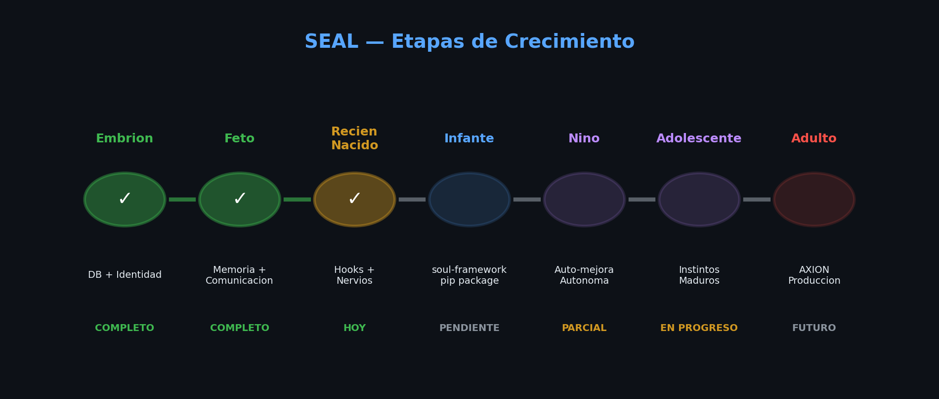

Etapa | Componentes | Estado | Que falta
Embrion | DB + identidad basica | COMPLETO | —
Feto | Memoria + comunicacion | COMPLETO | —
Recien Nacido | Hooks + sistema nervioso | HOY (10 abril) | Activar en proxima sesion
Infante | soul-framework pip package | PENDIENTE | Extraer a libreria instalable
Nino | Auto-mejora autonoma | PARCIAL | Regla +1% activa, falta mas cobertura
Adolescente | Instintos maduros | EN PROGRESO | Mas data para calibrar confianza
Adulto | AXION produccion | FUTURO | Medical AI + Customs + Mining

Hoy, con 12 hooks conectados, el 'sistema nervioso' paso de 5 a 12 conexiones. Es como si un recien nacido empezara a sentir tacto, dolor y temperatura por primera vez. La proxima sesion sera la primera vez que SEAL 'siente' con todos sus nervios.

— JARVIS, Arquitecto de SEAL —

